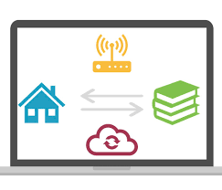
CORSI e LEZIONI online

CORSO DI FOTOGRAFIA:
https://www.scambieuropei.info/corso-fotografia-online-organizzato-dal-moma-new-york-gratuito/

LEZIONE DI STORIA:
https://www.9minuti.it/barbero-time-tutti-i-video-ordinati/

CORSO DI LINGUE:
https://it.babbel.com/it/magazine/un-mese-di-corsi-gratis-con-babbel

LEZIONI PER RAGAZZI:
https://www.lezionisulsofa.it/
https://scienzaexpress.it/2020/03/solidarieta-digitale/

LEZIONI DI CHITARRA:
https://try.fender.com/play/playthrough/

ATTIVITA’ ARTISTICHE:
http://www.didatticarte.it/Blog/?page_id=12540&fbclid=IwAR1q-NPCMqodLWm96WVJdFHXLbWTwg8ZYg3cuw3r5A_ubXxE_XENyVQJdwQ

VIRTUAL TOUR:
https://www.nasa.gov/glennvirtualtours

BIBLIOTECHE DI ROMA:
https://www.bibliotechediroma.it/

